МИНИСТЕРСТВО СЕЛЬСКОГО ХОЗЯЙСТВА
РОССИЙСКОЙ ФЕДЕРАЦИИ

Департамент научно-технологической политики и образования

ФГБУ «Владимирская государственная зональная
машиноиспытательная станция»

ОТЧЕТ № 03-32-14 (6240852)
от 10 октября 2014 года
выполнения информационной услуги
по результатам базовых испытаний
сельскохозяйственной машины
плуга полунавесного оборотного
ППО-8-40-01

Настоящий отчет разработан для предоставления информационной услуги.

Покров 2014
СОДЕРЖАНИЕ

ВВЕДЕНИЕ 3
1. НАЗНАЧЕНИЕ МАШИНЫ 4
2. УСЛОВИЯ ИСПЫТАНИЙ И РЕЖИМЫ РАБОТЫ МАШИНЫ 5
3. РЕЗУЛЬТАТЫ ИСПЫТАНИЙ 6
3.1. Показатели назначения 6
3.2. Перечень несоответствий машины требованиям ТУ BY 7
4. ЗАКЛЮЧЕНИЕ ПО РЕЗУЛЬТАТАМ ИСПЫТАНИЙ 8
5. ВЫВОДЫ 10
Приложение А. Оценка эффективности изменений, внесенных в машину
по сравнению с ранее испытанным образцом и в процессе испытаний 11

ВВЕДЕНИЕ

Наименование машины | Плуг полунавесной оборотный
Марка машины | ППО-8-40-01
Заводской номер машины | 0183
Год изготовления | 2013
Изготовитель | ДП «Минойтовский РЗ» Гродненского унитарного предприятия «ОБЛСЕЛЬХОЗТЕХНИКА», республика Беларусь
Сведения о сертификации | нет данных
Период проведения испытаний | 02.02.2014г.-10.10.2014г.
Место проведения испытаний | ОАО Учхоз «Дружба», Переславский район, Ярославская область

Испытания плуга полунавесного оборотного ППО-8-40-01 проведены на соответствие машины требованиям ТУ ВY 500052032.004-2008, утверждённых директором ДП «Минойтовский РЗ» А.П. Декевич 29.12.2008 года, отечественным требованиям и другой НД по рабочей программе-методике, утвержденной директором ФГБУ «Владимирская МИС» Ю.А. Матвиенко 02.02.2014г.

1. НАЗНАЧЕНИЕ МАШИНЫ

Плуг полунавесной оборотный ППО-8-40-01 предназначен для гладкой пахоты различных почв, не засорённых камнями. Наличие скученных пожнивных и растительных остатков не допускается.
Плуг ППО-8-40-01 (рис.1) состоит из следующих основных сборочных узлов, деталей и систем: рамы, тяговой балки, корпусов право - и левооборачивающих, навески, механизма оборота, механизма регулировки глубины пахоты, колес – двух опорно-ходовых и одного – опорного рабочего, гидро - и электросистем.
Агрегатируется с тракторами Беларус 3022 и их зарубежными аналогами.
По сравнению с ранее испытанным образцом (протокол №03-42-12) и в ходе испытаний в конструкцию машины изменения не вносились.

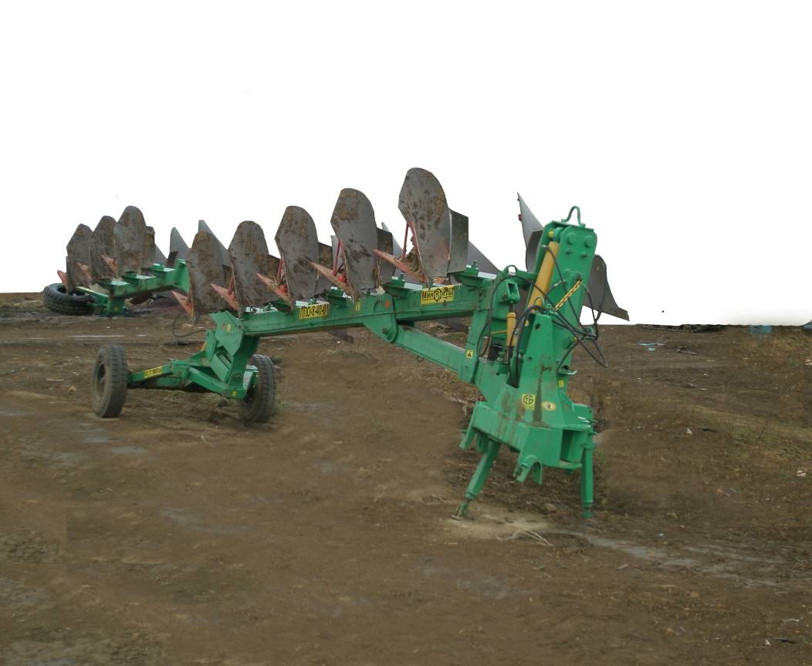

Рисунок 1 – Плуг полунавесной оборотный ППО-8-40-01.
Вид спереди справа

2. УСЛОВИЯ ИСПЫТАНИЙ И РЕЖИМЫ РАБОТЫ МАШИНЫ

Показатель | Значение показателей по:
Показатель | по ТУ BY | данным  испытаний
Вид работы | вспашка | вспашка
Тип почвы и название по механическому составу | различные | серая лесная
 |  | лёгкий и средний суглинок
Рельеф | до 8° | ровный,  уклон до 5°
Микрорельеф, см | до 5** | выровненный
Влажность почвы, %,
в слоях, см:
от. 0 до 10 включ. |  | 15-25
св. 10 » 20 » | от 12 до 22 | 16-25
» 20 » 30 » |  | 17-26
Твердость почвы, МПа,
по слоям, см:
от. 0 до 10 включ. |  | 1,1-3
св. 10 » 20 » | до 4,0* | 2-4
» 20 » 30 » |  | 2-4
Высота растительных и пожнивных остатков, см | до 25 | 14-40
Предшествующая обработка почвы | в соответствии с технологической картой: лущение, дискование и др.* | залежные земли, уборка зерновых, дискование

* Значение показателя по СТО АИСТ 4.6-2010
** Значение показателя по СТО АИСТ 1.12-2006

Показатели условий испытаний определены по ГОСТ 20915-2011,
СТО АИСТ 4.1-2010

3. РЕЗУЛЬТАТЫ ИСПЫТАНИЙ

3.1. Показатели назначения

Показатель | Значение показателя по:
Показатель | по ТУ BY | данным  испытаний
Техническая характеристика
Агрегатируется (марки тракторов) | тракторы Беларус 3022  и их зарубежные аналоги | DEUTZ FAHR  Agrotron 265
Ширина захвата конструкционная, м | нет данных | 3,20
Скорость движения, км/ч:
- рабочая | 7-10 | 8,3
- транспортная | не более 20 | до 20
Габаритные размеры изделия, мм:
в рабочем/транспортном положении | не более:
- длина | 11800/11800 | 10750/10750
- ширина | 3800/2100 | 3820/2070
- высота | 2200/3000 | 2115/2560
Дорожный просвет, мм | не менее 300 | 360
Общая масса в комплектации  поставки, кг | не более 4200 | 4170
Функциональные показатели
Производительность за 1 ч, га:
- основного времени | не менее 2,24 | 2,7
- сменного времени | не менее 1,46 | 1,97
Удельный расход топлива за, кг/га:
- за основное время | не более 17,0 | 14,7
- за сменное время | нет данных | 20,1
Эксплуатационно-технологические
коэффициенты:
- надежности технологического  процесса | не менее 0,99 | 1,0
- использования сменного времени | не менее 0,65 | 0,73
Показатели качества выполнения технологического процесса:
- глубина обработки, см | до 27 | 20,6
- заделка растительных и пожнивных остатков, % | 98 | 98,1
- гребнистость поверхности почвы, см | не более 5 | 4,3
- забивание и залипание рабочих органов | не допускается* | не наблюдалось

* Значение показателя по данным СТО АИСТ 4.6-2010

3.2. Перечень несоответствий машины требованиям ТУ BY

Наименование показателя,  номер пункта ТУ BY | Значение показателя по:
Наименование показателя,  номер пункта ТУ BY | ТУ BY | данным  испытаний
При первичной технической экспертизе
Толщина лакокрасочных  покрытий (ЛКП)  п.1.2.21 ТУ BY | Подготовка металлических поверхностей к окраске…окраску выполнять по ГОСТ 6572-91 -  толщина 50-60мкм | 18-99 мкм
Требования безопасности  п.2.2 ТУ BY | Плуг должен соответствовать требованиям ГОСТ Р 53489-2009 | Отмечено 2 несоответствия ГОСТ Р 53489-2009:  - не обозначены габариты орудия в транспортном положении по ширине спереди (п. 4.6.1.1);  - «Руководство по эксплуатации» не содержит полного описания правил техники безопасности. Кроме того, в п.п.3.4 и 3.5 раздела 3 «Требования безопасности» содержатся противоречивые указания об обеспечении безопасности при ремонте и обслуживании плуга (п.4.14.3)
При эксплуатационных испытаниях и заключительной
технической экспертизе
Несоответствий требованиям ТУ BY не отмечено

4. ЗАКЛЮЧЕНИЕ ПО РЕЗУЛЬТАТАМ ИСПЫТАНИЙ

Плуг полунавесной оборотный ППО-8-40-01 поступил в ОАО «Учхоз» «Дружба» Переславский район Ярославской области в собранном виде одним упаковочным местом. Комплектность ЗиП – спец. ключ, 8 срезных болтов. Комплектность поставки полная.
Видимых повреждений при транспортировке плуга не отмечено. Разгрузка орудия производилась автокраном, затруднений не отмечено.
С плугом поступила документация: «Руководство по эксплуатации» (РЭ), паспорт, комплектовочная ведомость. Технические условия (ТУ ВY) заводом изготовителем были представлены отдельно.
Техническая документация выполнена в объеме, необходимом для правильной эксплуатации и проведения технического обслуживания. Однако отмечены следующие недостатки:
- в РЭ на разных страницах имеются противоречия по одним и тем же показателям, так на стр.3 указано, что почва не должна быть засорена камнями, а на стр.15 указано, что плуг предназначен для пахоты слабо и среднекаменистых почв;
- имеются разночтения по влажности в обрабатываемых слоях, так на стр.15 указан предел по влажности до 23%, а на стр.3 пределы по типам почв имеют значения от 12 до 30%;
- следует отметить, что некоторые показатели качества и эксплуатации не достигают отечественных требований по СТО АИСТ 4.6-2010:
- коэффициент использования сменного времени по РЭ не менее 0,65, по нормативу-0,75+0,05;
- крошение почвы с размером фракций до 5см по РЭ не менее 70%, по нормативу – не менее 71-75%.
Толщина лакокрасочных покрытий имеет отклонение от требований ГОСТ 6572-91, адгезия соответствует нормативу (приложение В). Крепежные детали имеют антикоррозионное металлическое покрытие.
Замечаний по качеству сборки и сварным соединениям нет.
Основные конструкционные параметры и размеры плуга соответствуют требованиям документации.
Испытания плуга полунавесного оборотного ППО-8-40-01 проведены в объеме 173 часа основного времени при зональной загрузке 150ч.
Условия и режимы испытаний соответствовали отечественным требованиям с/х производства и ТУ BY (раздел 2).
Эксплуатационно-технологической оценкой установлено, что плуг надежно и качественно выполняет технологический процесс с показателями, соответствующими ТУ BY и СТО АИСТ 4.6-2010. Производительность за час основного времени составила 2,7га (по ТУ BY не менее 2,24га), удельный расход топлива за основное время получен 14,7 кг/га (по ТУ BY не более 17,0).
За весь период испытаний по плугу ППО 8-40-01 отмечено 3 несоответствия требованиям ТУ BY, из которых 2 - по безопасности и эргономичности.
Испытаниями установлено, что плуг полунавесной оборотный ППО-8-40-01 вписывается в технологию сельхозпроизводства и по показателям назначения соответствует отечественным требованиям. Машина находит применение на обработке почвы в технологиях возделывания различных с/х культур.

5. ВЫВОДЫ

Плуг полунавесной оборотный ППО-8-40-01 соответствует требованиям НД по показателям назначения и безопасности, соответствует современным требованиям сельскохозяйственного производства.

Директор |  | Ю.А. Матвиенко
Главный инженер |  | С.Б. Ефремов

Приложение А

Оценка эффективности изменений, внесенных

в машину по сравнению с ранее испытанным образцом

и в процессе испытаний

По сравнению с ранее испытанным образцом (протокол №03-42-12) и в ходе испытаний в конструкцию машины изменения не вносились.

